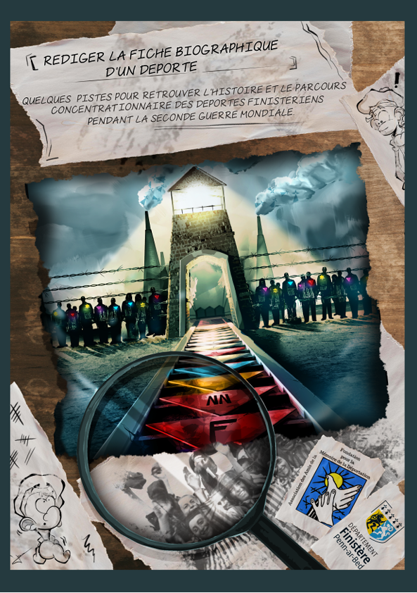


ÉDITO

Avec le soutien du département, les Amis de la Fondation pour la Mémoire de la Déportation du Finistère ont le plaisir de mettre à votre disposition dans ce livret un outil d’aide à la recherche pour retrouver la trace des déportés et rédiger leurs fiches biographiques.
Cet outil est destiné à toutes les personnes qui souhaitent rédiger la fiche d’un proche et/ou contribuer à l’enrichissement du Mémorial Virtuel des Déportés finistériens. Des pistes de recherches sont proposées pour retracer l’histoire des déporté(e)s.
Notre volonté est de transmettre, pérenniser, rendre accessible à tous l’histoire et la mémoire de la Déportation, une mémoire pour éclairer le monde, un héritage d’humanité, de justice et de grandeur.
Car l’avenir est une porte, le passé en est la clé -Victor Hugo -
Les Amis de la Fondation
Pour la Mémoire de la Déportation du Finistère

Pages de couverture et Illustrations
© Noé Léon

Les illustrations et dessins figurant dans ce livret sont l'œuvre de Noé LEON, 21 ans, étudiant à l'ESMA de Nantes (Ecole Supérieure des Métiers Artistiques).
Il a mis son art au service de la Mémoire de la Déportation pour rendre attractif cet ouvrage d’aide à la recherche destiné aux jeunes et moins jeunes générations de chercheurs afin de les encourager à devenir des passeurs de Mémoire en restituant le fruit de leurs recherches et de leurs connaissances par la voie des fiches biographiques, contribuant ainsi à l’enrichissement du Mémorial Virtuel des Déportés Finistériens.
L’artiste rend aussi hommage à son arrière-grand-père, René Petit, Otage morlaisien mort en déportation.

SOMMAIRE

Les Amis de la Fondation pour la Mémoire de la Déportation 4
Le Mémorial Virtuel des Déportés Finistériens 5
Fiches biographiques 6
Fiche biographique du déporté Laurent Jacq 7
Ressources pour la rédaction des fiches biographiques 8
Recherches sur le parcours avant l’arrestation 8
Recherches sur le parcours avant l’arrestation 9
Recherches sur le parcours concentrationnaire 10
Recherches sur le parcours concentrationnaire 11
Recherches sur les déportés Morts en déportation 12
Offres pédagogiques 13
Nos partenaires 14
Remerciements 15
Informations pratiques 16

LES AMIS DE LA FONDATION
POUR LA MÉMOIRE DE LA DÉPORTATION


L’association a pour mission , de contribuer à la réalisation des objectifs et au développement de la Fondation pour la Mémoire de la Déportation, d’approfondir la connaissance du système concentrationnaire nazi et de la déportation, de transmettre aux générations actuelles et futures afin d’empêcher le retour dans le monde de situations aussi inhumaines que celles qu’ont connues les déporté(e)s.
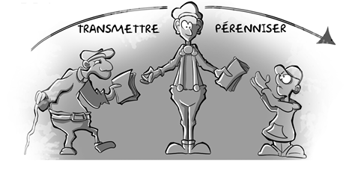
Ils ont aussi pour vocation de Combattre les crimes contre l’humanité, de défendre les intérêts moraux et l’honneur de la Résistance, de l’Internement et de la Déportation, de lutter contre le négationnisme, le relativisme et la falsification de l’histoire, de soutenir les victimes de discriminations fondées sur leur origine nationale ou ethnique, philosophique ou religieuse, de combattre le racisme et l’antisémitisme et de lutter contre toute résurgence du nazisme et toute idéologie prônant l’intolérance et la discrimination raciale ou religieuse.


LE MÉMORIAL VIRTUEL
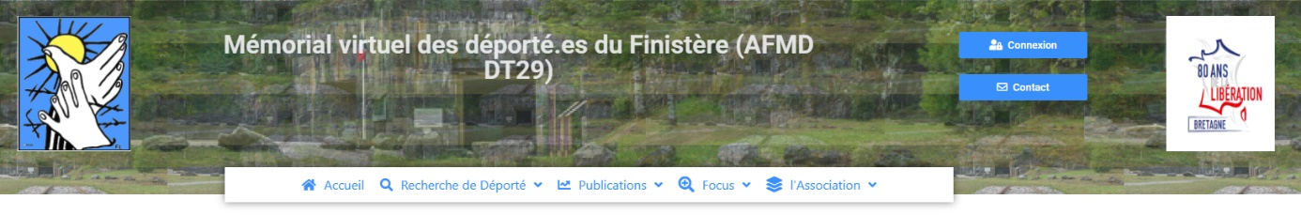
DES DÉPORTÉ(E)S FINISTÉRIENS

https://afmd29.org/
Le Mémorial virtuel des déportés finistériens mis en place par les Amis de la Fondation pour la mémoire de la déportation est une base de données qui a pour originalité de proposer une vingtaine de critères de recherche différents avec un intérêt pédagogique pour les enseignants, un soutien pour mener des recherches avec les élèves, les conduire à la réflexion sur l’histoire de la déportation, mais aussi un intérêt historique pour les chercheurs, les historiens, les communes, les familles qui peuvent à terme, en tant qu’acteurs participer à l’évolution du Mémorial afin de l’enrichir progressivement avec des mises à jour d’informations et de nouvelles fiches biographiques de déportés.
Notre site afmd29.org a obtenu le Label National dans le cadre des 80 ans de la libération
Nous nous en félicitons car nous contribuons à faire de ce 80e anniversaire un rendez-vous national. La large contribution de tous les acteurs permet de mobiliser les générations et de valoriser la mémoire des héros de la Libération.

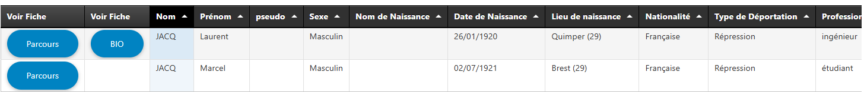



LES FICHES BIOGRAPHIQUES

Les fiches biographiques viennent enrichir le Mémorial Virtuel avec des données complémentaires comme des informations personnelles, une photo si existante, des explications sur les circonstances et les raisons de l’arrestation tels que l’engagement dans la résistance avec si connues des indications sur le mouvement ou le réseau de résistance complétées par les actions menées contre l’occupant ou des personnes raflées victimes d’arrestations arbitraires ou encore des femmes, des hommes et des enfants victimes de persécution raciale.
Avec la fiche biographique le parcours concentrationnaire peut-être complété par des informations recueillies au cours des recherches auxquelles s’ajoutera la situation du déporté à la sortie du camp : libéré, évadé, vivant ou décédé.
Rédiger une fiche biographique consiste à s’enrichir en s’initiant à la recherche, à l’approfondissement de ses connaissances historiques, à la rédaction d’un document de mémoire, à transmettre et pérenniser la mémoire des déporté(e)s en devenant passeur de mémoire.
Notre projet de rédaction de fiches biographiques par des groupes de collégiens ou de lycéens du département a obtenu le Label National dans le cadre des 80 ans de la libération.

JACQ Laurent
NEUENGAMME MATRICULE: 39665
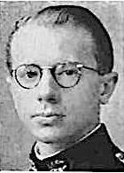
Date et lieu de Naissance :
- 26 janvier 1920 à Quimper (29)
Situation familiale avant l'arrestation
- Marié – 2 enfants
Situation professionnelle avant-guerre :
- Ingénieur Polytechnicien
Domicile
- ?

Circonstances de l’arrestation :
- Il est résistant au sein des Forces Françaises Combattantes dans le réseau
THERMOPYLES. Avec d’anciens camarades de lycée il organise le 14 janvier
1944 « le coup du STO » à Quimper.
Date et lieu de l’arrestation
- 17 Janvier 1944 à Quimper (29)
Parcours avant déportation :
- 17 janvier 1944 transfert à la Maison d'Arrêt de Mesgloaguen puis à la prison St Charles à Quimper.
- 6 juin 1944 transfert à la Prison Jacques Cartier puis au Camp Sainte Marguerite de Rennes jusqu'au 28 juin 1944 date du transfert vers le camp de Compiègne-Royallieu.
- 2 juillet 1944 arrivée au camp de Compiègne-Royallieu jusqu’au 28 juillet 1944.
Parcours en déportation : camps, kommandos, prisons.
- Le 28 juillet 1944 départ de Compiègne par le Convoi I. 250. À destination du camp de Neuengamme où il arrive le 31 juillet 1944.
- Il est affecté au kommando de Brême- Blumenthal camp extérieur de Neuengamme.
Date et lieu de décès :
- Il décède le 3 mai 1945 en Baie de Lubeck en Allemagne lors de l’évacuation du camp.

LE COUP DU STO ou SABOTAGE DU SERVICE DU TRAVAIL OBLIGATOIRE
Le 14 janvier 1944 avec la complicité des employés du service STO de la préfecture du Finistère, 44000 dossiers sont subtilisés – En moins d’un quart d’heure tous les dossiers des Finistériens concernés par le STO sont brulés dans le four d’un boulanger.
Le coup du STO ANACR du Finistère - Pôle Jean Moulin
Auteur: Maryvonne Moal

©Sources :Fondation pour la Mémoire de la Déportation (Livre - Mémorial FMD) – Mémorial Virtuel des Amis de la Fondation pour la Mémoire de la Déportation du Finistère – Mémoires des Hommes, Service historique de la Défense, Vincennes GR 16 P 303453
Service historique de la Défense, Caen SHD/ AC 21 P 574594 - Journal officiel JO1994p10278-10291 - Archives Arolsen – Pôle Jean Moulin, ANACR du Finistère.

LES RESSOURCES POUR LA RÉDACTION DES FICHES
BIOGRAPHIQUES DES DÉPORTÉS

Avant de démarrer une recherche, il est nécessaire de vérifier quelques informations concernant l’identité de la personne recherchée: Nom, prénom, date et lieu de naissance…

RECHERCHES SUR LE PARCOURS AVANT ARRESTATION

- SERVICE HISTORIQUE DE LA DÉFENSE (SHD)
Mémoire des hommes - Seconde Guerre mondiale
Dossiers d’homologation des Résistants
Homologation des résistants
Les Médaillés de la Résistance
Médaillés de la Résistance
Déportés-Résistants
Déportés-Résistants
- ARCHIVES DÉPARTEMENTALES DU FINISTÈRE
Les Archives départementales du Finistère proposent un espace de recherche consacré à la période de la Seconde Guerre mondiale :
https://archives.finistere.fr/espace-de-recherche-dans-archives-publiques-posterieures-1940/seconde-guerre-mondiale.

Le répertoire des archives de l’Office national des anciens combattants et victimes de guerre est publié sur le site internet des Archives départementales du Finistère
https://recherche.archives.finistere.fr/document/FRAD029_RM_ONACVG
- MUSÉE DE LA RÉSISTANCE EN LIGNE
https://www.museedelaresistanceenligne.org/

- DOSSIERS INDIVIDUELS DE RÉSISTANTS
  - RÉSISTANCE BREST
https://www.resistance-brest.net/
  - MAÎTRON DES FUSILLÉS
Maitron des fusilles
  - RÉSEAU DE RÉSISTANCE – TURMA VENGEANCE
http://chantran.vengeance.free.fr/


RECHERCHES SUR LE PARCOURS CONCENTRATIONNAIRE

- FONDATION POUR LA MÉMOIRE DE LA DÉPORTATION (FMD)
(Recherche de déportés, par nom, prénom, état civil, liste de départ vers les camps de concentration nazis…)
Livre mémorial - FMD
- FONDATION POUR LA MÉMOIRE DE LA SHOAH
Fondation pour la Mémoire de la Shoah
- PRESSES UNIVERSITAIRES DE RENNES
Bilan de la SHOAH en Bretagne
- AMIS DE LA FONDATION POUR LA MÉMOIRE DE LA DÉPORTATION DU FINISTERE
Mémorial virtuel des déportés finistériens
- ARCHIVES ALLEMANDES AROLSEN
https://collections.arolsen-archives.org/en/search
- LISTE FONFERIER NON EXHAUSTIVE DES DÉPORTÉS DU FINISTÈRE
http://memoiredeguerre.free.fr/DÉPORTATION/29/p6-list-l.htm
- LIEUX DE DÉPORTATION (CAMPS, PRISONS,CARTES)
http://memoiredeguerre.free.fr/lieux-dep/lieux-deport.htm

- ASSOCIATIONS DE QUELQUES CAMPS
  - ASSOCIATION AMICALE DU CAMP DE FLOSSENBURG
https://asso-flossenburg.com/
  - ASSOCIATION FRANCAISE BUCHENWALD-DORA et Kommandos
https://asso-buchenwald-dora.com/
  - MONUMENT MAUTHAUSEN III
https://www.monument-mauthausen.org/

- OUVRAGE SUR MITTELBAU-DORA


RECHERCHES SUR LES DÉPORTÉS MORTS EN DÉPORTATION
- MÉMOIRE DES HOMMES
Victimes de la répression allemande
- MÉMORIAL GENWEB
https://www.memorialgenweb.org/memorial3/DÉPORTÉS/index.php
- MORTS DANS LES CAMPS
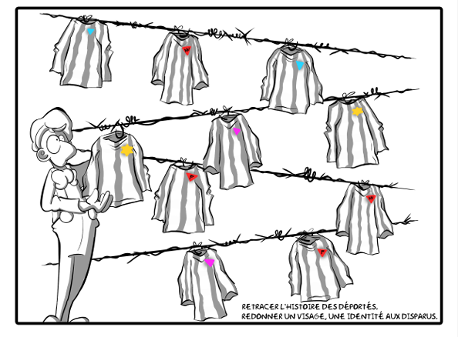
https://www.lesmortsdanslescamps.com/france_fichiers/29.html?titre=

OFFRES PÉDAGOGIQUES
DES AMIS DE LA FONDATION
POUR LA MÉMOIRE DE LA DÉPORTATION

A la demande des enseignants, l’association des Amis de la Fondation pour la mémoire de la déportation peut apporter son soutien pour :
- La prise en main du Mémorial Virtuel,
- L’aide à la rédaction des fiches biographiques,
- Des interventions pour évoquer auprès des élèves l’histoire des déportés.
- Contribuer à la préparation des élèves au Concours National de la Résistance et de la Déportation, à la correction des épreuves et à la remise des prix aux lauréats.

- …

NOS PARTENAIRES

Fondation pour la Mémoire de la Déportation,
Les Amis de la Fondation pour la Mémoire de la Déportation,
Les Amis de la Fondation pour la Mémoire de la Déportation du Finistère et de Loire-Atlantique,
Le Conseil Départemental du Finistère,
L’ONACVG,
Mission des 80 ans de la libération,
Les Archives Départementales du Finistère,
Le Comité du CNRD du Finistère,
La ville de Morlaix,

La commune de Plougasnou.

REMERCIEMENTS
Les Amis de la Fondation pour la Mémoire de la Déportation du Finistère remercient les organisations et les personnes ayant contribué en apportant leur soutien à la réalisation de ce manuel d’aide à la recherche destiné aux contributeurs pour l’écriture des fiches biographiques des déportés participant ainsi à l’enrichissement du Mémorial Virtuel des déportés finistériens.
Ils remercient tous ceux qui contribueront à la diffusion de ce livret ainsi qu’à ceux qui participeront à la rédaction des fiches biographiques concourant ainsi au développement de ce monument de Mémoire.

Le livret peut être téléchargé en suivant le lien ou le QR code placés ci-dessous : https://afmd.org/delegations/content/rediger-une-biographie-de-deporte-e.html



Des mises à jour pourront être apportées au livret.

Impression
Imprimerie de Bretagne – Morlaix
Septembre 2025
